Общество с ограниченной ответственностью «МаксКар»
Официальный дилер завода "Grunwald " на территории Российской Федерации

КОММЕРЧЕСКОЕ ПРЕДЛОЖЕНИЕ
САМОСВАЛЬНЫЙ ПОЛУПРИЦЕП NEMAN С КУЗОВОМ ОБЪЕМОМ 31 КУБ.М — Nm.T31-SH
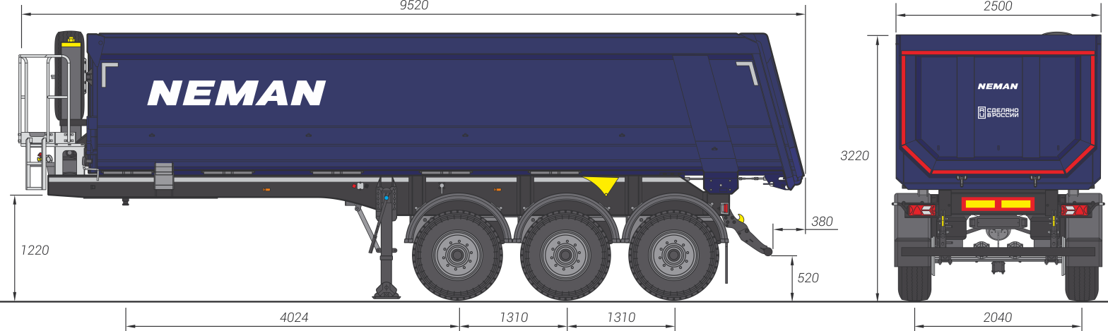
Допустимая полная масса, кг | 38 000
Собственная масса, кг | 8 800
Нагрузка на осевой агрегат, кг | 27 000
Нагрузка на ССУ, кг | 11 000
Высота ССУ, мм | 1 220

Конструкция шасси
- Лонжероны рамы выполнены из конструкционной стали S500 MC
- Алюминиевая рабочая площадка.
- Механическое двухскоростное опорное устройство.
- Складной задний противоподкатный брус для работы с асфальтоукладчиком в соответствии с Правилами ЕЭК ООН.
Конструкция кузова
- Кузов изготавливается по технологии "Half-Pipe".
- Элементы кузова свариваются внахлест для предотвращения истирания сварных швов абразивным грузом.
- Боковые стенки кузова являются цельногнутыми деталями сложного сечения толщиной 6 мм, основание кузова толщиной 8 мм.
- Задний борт откидной.
- Запорные механизмы заднего борта открываются автоматически при 2 градусах подъема кузова.
Гидравлическая система
- Гидроцилиндр HYVA Alpha с давлением 250 бар / Binotto B3 с давлением 200 бар / На выбор завода изготовителя.
Осевой агрегат
- З оси в усиленном исполнении – OSMAN KOC (Турция), грузоподъемностью 12 000 кг каждая.
- Пневматическая подвеска
- Подъемная ось (клапан)
Тормозная система
- Тормозные механизмы барабанного типа.
- Система ABS.
Электрооборудование
- Светодиодная оптика ERMAX TM11.
- Два дополнительных фонаря заднего хода.
- Двухпроводная система, рабочее напряжение 24 V.
Шины и диски
- Ошиновка односкатная, размерность 385/65 R22,5. Количество колес 6+1 запасное.
- Шины Cordiant или на выбор завода изготовителя.
- Стальные диски на выбор завода изготовителя.
Лакокрасочное покрытие
- Покраска производится в соответствии с требованиями ISO для суровых климатических условий.
- RAL 5011, стальной синий.
Прочее оборудование
- Два держателя для запасных колес.
- Лебедка для запасного колеса.
- Скручиваемый на правый борт тент.
- Противооткатные упоры.
- Рукомойник с диспенсером.
- Инструментальный ящик.
Сертификация
- Полуприцепы сертифицированы в соответствии с последними правилами Росстандарта РФ.
Условия оплаты и доставки
Итоговая стоимость | Условия отгрузки
Количество – 2 единицы  Стоимость – 3 500 000 рублей с НДС | Самовывоз – МО, г. Химки, Квартал Клязьма 1Бс1

Гарантия
- 12 месяцев на полуприцеп с момента постановки на учет без ограничения пробега, но не более 24 месяцев с момента производства.
Срок действия коммерческого предложения: 7 календарных дней
за собой право вносить изменения в конструкцию изделия без дополнительного уведомления.

С Уважением, Ферулёв Владимир Александрович
Ведущий менеджер ООО "МаксКар"
т. +7-913-477-12-39 – служебный телефон
т. 8-800-234-32-42 - многоканальный
стоянка – Федеральная трасса Р-254,
северный обход Новосибирска,
п. Садовый, ул. Пасечная, 10, (пост ГИБДД, гостиница «У самовара»)
maxcar54@mail.ru
www.maxcar54.ru – наш сайт
https://www.youtube.com/channel/UCIiFI5uro5xB8fkw0N0pyRg/videos - наш канал на Youtube
https://www.instagram.com/maxcar54ru/ - наша страница в Instagram
https://t.me/maxcar54 - наш Телеграмм канал
https://zen.yandex.ru/id/622dca62cbc61a17d67cd6b3 - наш аккаунт в Яндекс Дзене
https://vk.com/maxcar54 - наша группа в ВК
https://rutube.ru/channel/24531068/ - наш канал на RuTubе

